**Урок № 4.**

**Тема. Теорія будови органічних сполук. Залежність властивостей речовин від складу і хімічної будови молекул. Поняття про явище ізомерії та ізомери.**

Шановні десятикласники, сьогодні на уроці ви маєте можливість познайомитися з основними положеннями теорії будови органічних сполук, розширити поняття про взаємозв’язок між будовою і властивостями органічних речовин, явище ізомерії і ізомери.

Дайте відповіді на питання:

1. Що називається органічною хімією?

2. Чим органічні речовини відрізняються від неорганічних?

**Органічна хімія –** це галузь хімічної науки, що вивчає сполуки Карбону.

***І. Подивиться відео:***

Теорія будови органічних сполук. Ізомерія:

<https://www.youtube.com/watch?v=5gy8nKIxIzM>

***ІІ. Запишіть у зошит конспект.***

**Основні положення теорії будови органічних сполук.**

***1. У молекулах органічних речовин атоми сполучені в певній послідовності згідно їх валентності.***

Послідовність сполучення атомів в молекулі зображується структурною формулою. Валентність кожного атома (кількість ковалентних зв’язків) в структурній формулі позначається рискою.

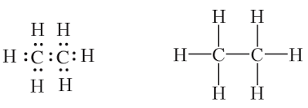 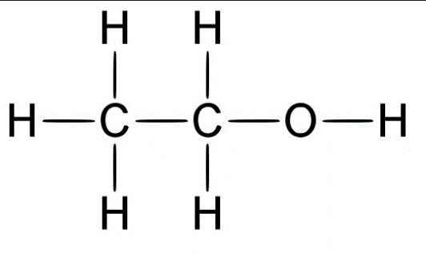

Валентність Карбону – ІV, Гідрогену – І, Оксигену – ІІ.

***2. Властивості органічних речовин залежать не тільки від якісного й кількісного складу молекул, а й від їхньої хімічної будови.***

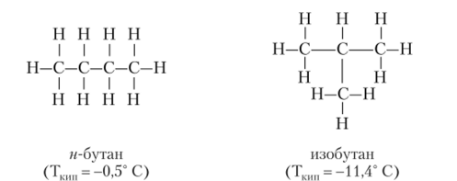

Дві речовини мають однаковий якісний і кількісний склад – С4Н10 , але різну будову. Тому це різні речовини з різними властивостями.

***3. В молекулах органічних сполук атоми і групи атомів зазнають взаємного впливу, який позначається на їхніх фізичних і хімічних властивостях.***

Властивості речовин взаємопов’язані з будовою та складом молекул.

***ІІ. Перегляньте презентацію і самостійно складіть конспект «Явище ізомерії. Ізомери».***

***ІІІ. Виконати домашнє завдання:***

1. Ознайомитися з матеріалом § 4.

2. Виконати вправу с. 19 № 3.